Приложение №2
11

к постановлению Администрации
городского округа город Салават
Республики Башкортостан
от «____» __________ 2018 г. № ______________

Схема расположения элемента планировочной структуры М1:5000

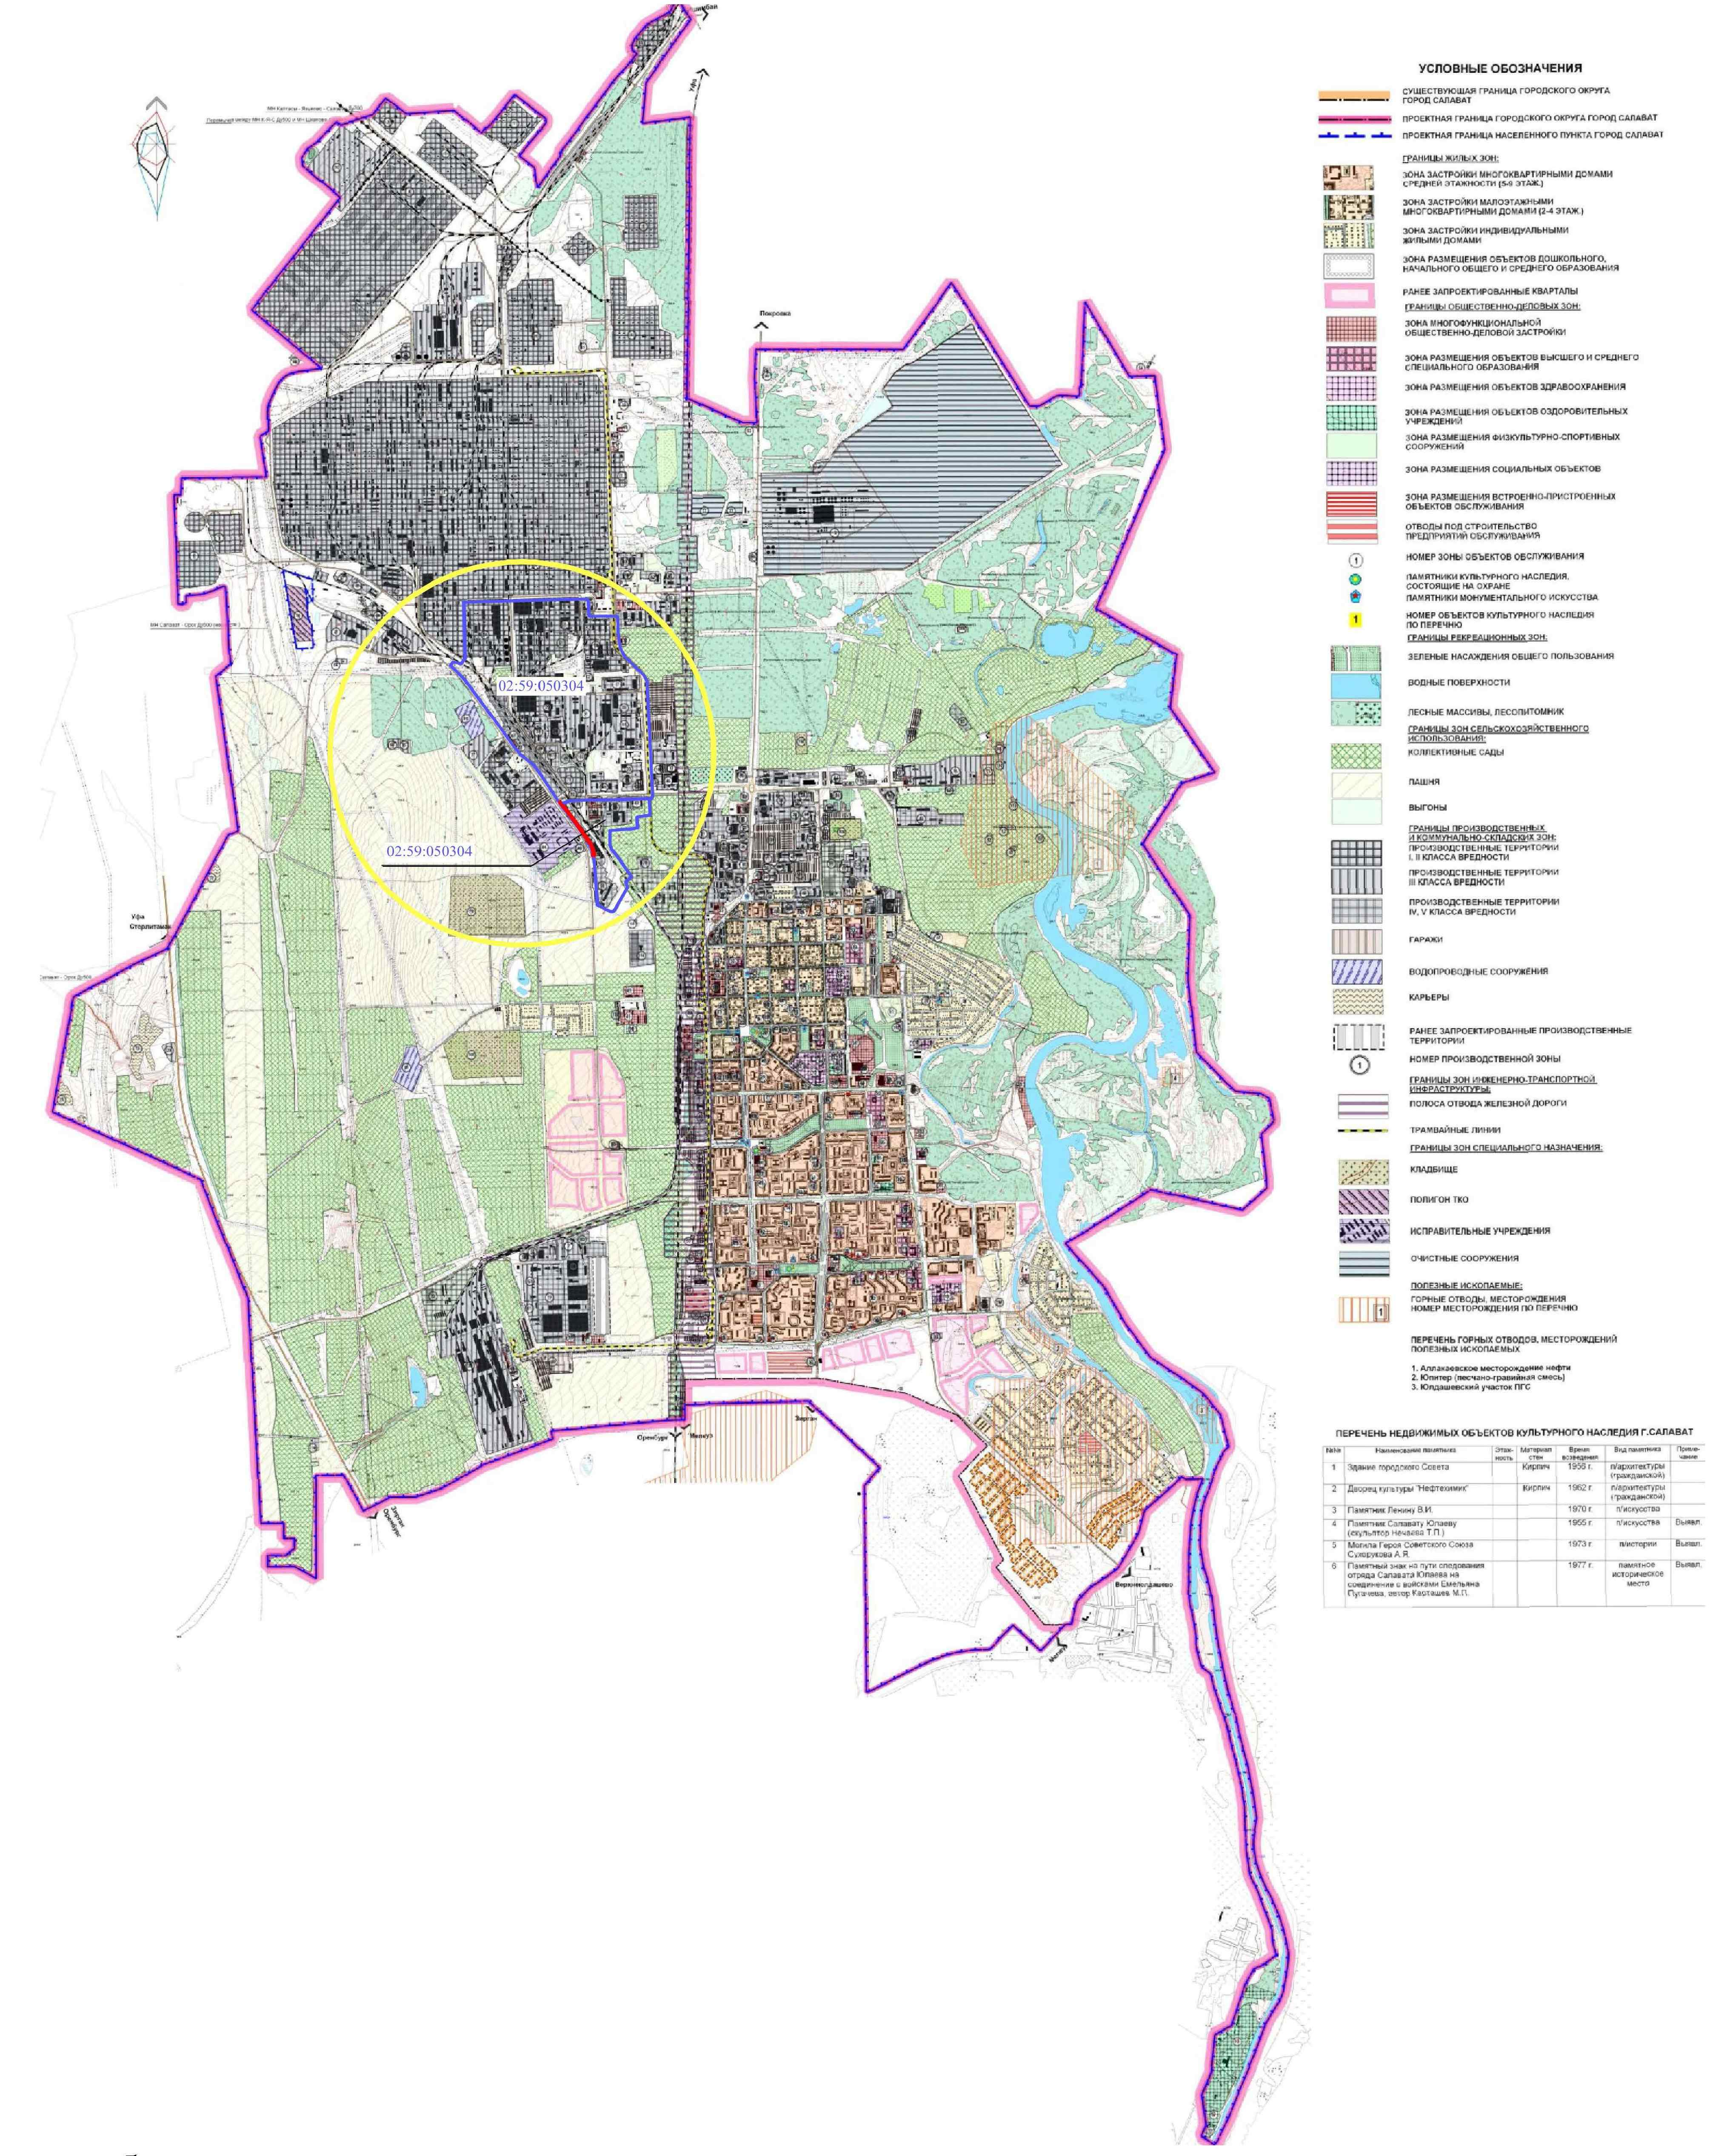

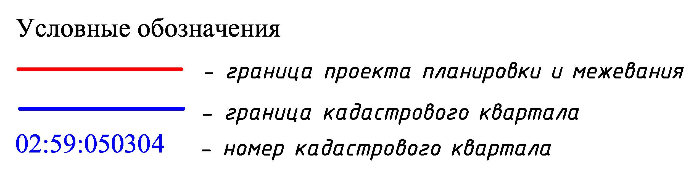

Управляющий делами Администрации __________ С.А. Евграфов

